实验6 继承

**实验目的**

掌握如何编写基类，如何通过继承基类的属性和函数编写派生类。

掌握如何在派生类成员函数中调用基类的成员函数。

掌握如何声明基类和派生类的对象，如何调用派生类对象的成员函数。

**实验内容**

1. 创建Matrix类，作为Image类的基类。下面的代码已把实验5里的Image类的数据成员“转移至”了父类Matrix中，并将Image类中适用于矩阵的操作“转移至”Matrix类。请完成Matrix类的相关成员函数和友元函数的实现。
2. 从Matrix类公有派生Image类，在Image类中实现一个新的构造函数，该构造函数由基类对象构造派生类对象。
3. 对派生类的某些构造函数进行改造，使其能给基类构造函数传递参数完成基类成员的初始化。
4. 在main函数中完成对Matrix类和Image类成员函数的调用。

**注意：**

自己学习关于矩阵的基本知识，包括矩阵的加法、减法、转置、单位矩阵等。

类Matrix中的数据类型是double，注意在派生类Image中如何把从图像文件里的数据类型从unsigned char转化为double。更重要的是，在对矩阵完成变换后存储成图像文件时，如何把数据类型再转换回unsigned char。在转换时如何对数据范围进行改变。

图像相加和相减后，结果图像的数据可能是负的或者大于255的，在写回图像文件时，应该处理这种情况。请参考后面的提示设计你的解决办法。

Matrix.h

|  |
| --- |
| #ifndef Matrix_H  #define Matrix_H  class Matrix  **{**  public**:**  Matrix**();**  Matrix**(**int h**,**int w**);**  Matrix**(**int h**,** int w**,** double val**);**  Matrix**(**const Matrix **&**m**);**  **virtual ~**Matrix**();**  void ReadText(char* filename); //从文本文件中读入图像数据;  void WriteText(char* filename); //将图像数据保存为文本文件;  void Zeros(int h**,** int w); // 根据参数产生h行w列的全零矩阵  void Ones(int h**,** int w); // 根据参数产生h行w列的全1矩阵  void Random(int h**,** int w); //产生h行w列的随机矩阵，矩阵的元素为[0,1]之间的随机实数（double类型）  void Identity(int n); // 根据参数产生n行n列的单位矩阵  int Height**();** // 获得矩阵的行数  int Width**();** // 获得矩阵的列数  Matrix MajorDiagonal**();**// 求矩阵主对角线上的元素，输出一个N行1列的矩阵，N为主对角线元素的个数  Matrix MinorDiagonal**();**// 求矩阵的副对角线上的元素，输出一个N行1列的矩阵，N为副对角线上元素的个数  Matrix Row**(**int n**);**// 返回矩阵的第n行上的元素，组出一个1行N列的矩阵输出，N为第n行上元素的个数  Matrix Column**(**int n**);**// 返回矩阵的第n列上的元素，组出一个N行1列的矩阵输出，N为第n列上元素的个数    void Transpose**();** // 将矩阵转置  double**&** At**(**int row**,** int col**);** //获取第row行第col列的矩阵元素的值  void Set**(**int row**,** int col**,** double value**);** //设置第row行第col列矩阵元素的值为value  void Set**(**double value**);** //设置矩阵所有元素为同一值value  void Normalize(); // 该函数把矩阵的数据线性缩放至[0,1]区间，即把当前矩阵所有元素中的最小值min变成0，最大值max变为1，其他元素的值线性变到[0,1]区间，公式为：t’=(t-min)/max;  void Reshape**(**int h**,** int w**);** //在矩阵元素总数不变的情况下，将矩阵行列变为参数给定的大小  bool IsEmpty**();**// 判断矩阵是否为空矩阵  bool IsSquare**();**// 判断矩阵是否为方阵  void CopyTo**(**Matrix **&**m**);** // 将矩阵复制给m  void Mult**(**double s**);** // 矩阵的每个元素都乘以参数s  void Cat**(**Matrix **&**m**,** int code**);** // 将矩阵m与当前矩阵进行拼接，code代表拼接的方式：将m拼接到当前矩阵的上、下、左、右，具体例子见本大纲后面的说明  friend Matrix Add**(**const Matrix **&**m1**,** const Matrix **&**m2**);** // 友元函数，将矩阵m1和m2相加，结果矩阵作为函数的返回值  friend Matrix Sub**(**const Matrix **&**m1**,** const Matrix **&**m2**);** // 友元函数，将矩阵m1和m2相减，结果矩阵作为函数的返回值  friend void Swap**(**Matrix **&**a**,** Matrix **&**b**);** // 友元函数，交换两个矩阵  protected**:**  int height**;**  int width**;**  double **\*\***data**;**  **};**  #endif |

Image.h

|  |
| --- |
| #ifndef Image_H  #define Image_H  #include "Matrix.h"  class Image **:** public Matrix  **{**  public**:**  Image**();** //构造函数，创建行列都为零的Image对象  Image**(**int h**,** int w**);** //构造函数重载，创建h行，w列的Image对象  Image**(**int h**,** int w**,** unsigned char val**);** //构造函数重载，创建的图像像素值都为val;  Image**(**char**\*** ImageName**);** //构造函数重载，利用文件名从硬盘加载图像文件成为Image对象;  Image**(**unsigned char m**[][**100**],** int n**);** //构造函数重载，从静态数组创建Image对象;  Image**(**unsigned char **\*\***m**,** int h**,** int w**);** //构造函数重载，从动态数组创建Image对象;  Image**(**const Matrix **&**m**);** //构造函数重载，由Matrix类对象构造Image类对象  Image**(**const Image **&**im**);** //拷贝构造函数;  virtual **~**Image**();** //析构函数;    void ReadBMP**(**char**\*** ImageName**);** //从硬盘文件中读入图像数据;  void WriteBMP**(**char**\*** filename**);** //将图像数据保存为图像文件;    void Flip**(**int code**);** //图像的翻转; code为0左右，1 上下;  void Resize**(**int h**,** int w**);** //图像的缩放为参数指定的大小  void Cut**(**int x1**,**int y1**,**int x2**,**int y2**);**//裁剪点(x1,y1)到点(x2,y2)的图像  void Rotate**(**int degree**);**//图像旋转的函数（旋转角度为90度的整数倍）  double Mean**();**//返回图像的均值  double Variance**();**//求图像的方差  **};**  #endif |

Main.cpp中测试你写的类和函数，以下代码仅为示例，供参考。

|  |
| --- |
| #include <iostream>  #include "Image.h"  int main**(**int argc**,** char**\*** argv**[])**  **{**  Matrix m**(**160000**,** 1**);**  **for** **(**int i **=** 0**;** i **<** 160000**;** i**++)**  **{**  m**.**At**(**i**,** 0**)** **=** i**%**256**;**  // m.Set(i,0,i%256);  **}**  m**.**Reshape**(**400**,** 400**);**  Image img**(**m**);**  img**.**WriteBMP("Matrix.bmp"**);**    Matrix d **=** m**.**Diagonal**();**  Image **\***p **=** **new** Image**(**d**);**  p**->**WriteBMP**(**"pImage.bmp"**);**  p**->**Reshape**(**20**,**20**);**  p**->**WriteBMP**(**"pImageReshaped.bmp"**);**  **delete** p**;**  p **=** **NULL;**  Image im**(**"Fruits.jpg"**);**  im.Resize(200, 200);  im**.**WriteBMP**(**"Resized.bmp"**);**  im.Rotate(-180);  im**.**Show**(**"Rotated.bmp"**);**    Image img1**(**"Fruits.bmp"**);**  Image img2**(**"Word.bmp"**);**    //两图片相加  Image img_add**(**Add**(**img1**,** img2**))** **;**  img_add**.**WriteBMP**(**"Add.bmp"**);**  //两图片相减  Image img_sub**(**Sub**(**img1**,** img2**));**  img_sub**.**WriteBMP**(**"Sub.bmp"**);**  //图片的转置  Image img3**(**"lena.bmp"**);**  img3**.**Transpose**();**  img3**.**WriteBMP**(**"Transpose.bmp"**);**  //在右边拼接图片；  Image img4**(**"Airplane.bmp"**);**  Image img5**(**"Baboon.bmp"**);**  img4**.**Cat**(**img5**,**1**);**  img4**.**WriteBMP**(**"CATRight.bmp"**);**  //在下面拼接图片  Image img6**(**"Airplane.bmp"**);**  Image img7**(**"Baboon.bmp"**);**  img6**.**Cat**(**img7**,**2**);**  img6**.**WriteBMP**(**"CATDown.bmp"**);**  **return** 0**;**  **}** |

**说明**

1.Reshape函数，顾名思义，将矩阵的形状进行改变。前提是变换前后矩阵元素的个数不能改变，否则应输出错误信息。该变换以行优先的规则将矩阵的元素重新排列。比如有如下3*2的矩阵：

$$\begin{matrix}1 & 2 \\ 3 & 4 \\ 5 & 6\end{matrix}$$

如果对该矩阵进行Reshape（2,3）操作，结果如下：

$$\begin{matrix}1 & 2 & 3 \\ 4 & 5 & 6\end{matrix}$$

2.Cat函数将参数m矩阵与调用该函数的矩阵对象进行拼接。比如有矩阵如下：

$$\begin{matrix}1 & 2 \\ 3 & 4\end{matrix}$$

参数m矩阵为：

$$\begin{matrix}5 & 6 \\ 7 & 8\end{matrix}$$

假设code=1代表拼接到右边，则结果为：

$$\begin{matrix}\begin{matrix}1 & 2 \\ 3 & 4\end{matrix} & \begin{matrix}5 & 6 \\ 7 & 8\end{matrix}\end{matrix}$$

假设code=2代表拼接到下面，则结果为：

$$\begin{matrix}\begin{matrix}1 & 2 \\ 3 & 4\end{matrix} \\ \begin{matrix}5 & 6 \\ 7 & 8\end{matrix}\end{matrix}$$

3.矩阵相加和相减的友元函数，注意处理结果的范围。因为所设计的矩阵的数据存储类型是double，而一般的图像文件能表达的范围是整数0~255，因此，相加或者相减的结果如果超过了这个范围，那么如果要把结果写入图像文件，则要做相应的处理。可以参考如下两种办法：

a)如果相加的结果>255，那么就取255，如果相减的结果<0，则取0。这种方法叫做饱和处理，来自相机拍照时的饱和现象。

b)另外一种处理办法是把数据“缩放”到0~255之间。把矩阵所有元素中的最小值设为0，最大值设为255，其他元素线性插入：255*(x - min) / (max - min)

**结果示例**

产生的矩阵：

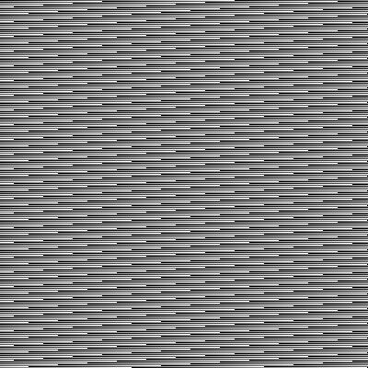

上面矩阵的对角线元素组成的矩阵（向量）：

P.jpg

上面N*1矩阵经过Reshape变形后的矩阵：



Image1：

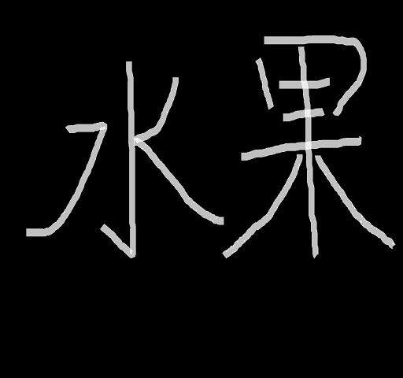

Image2：

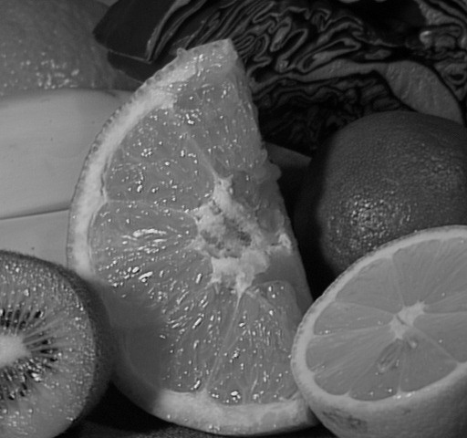

Image1 + Image2：

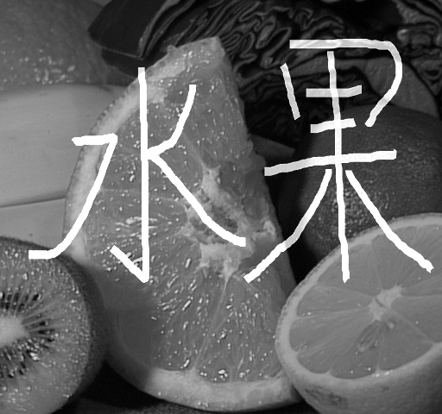

Image1–Image2：

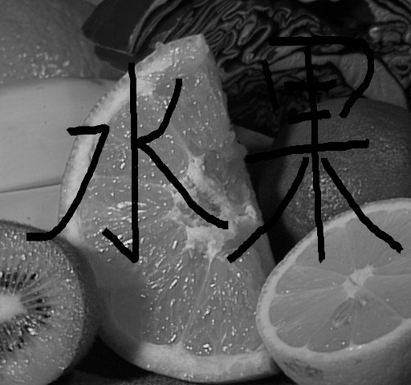

Transpose：



左右拼接：

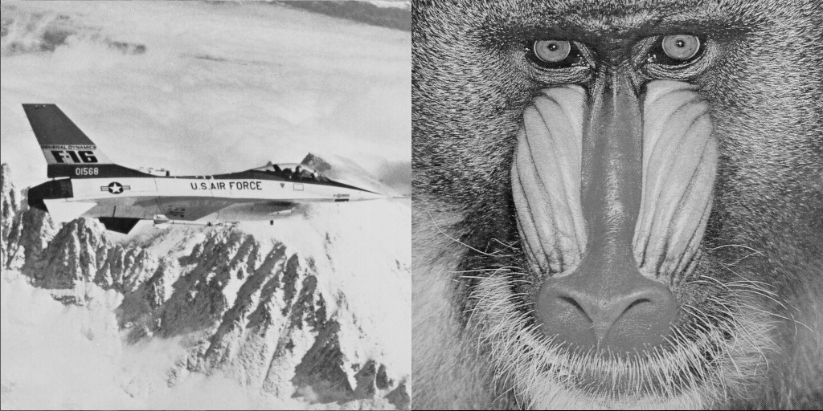

上下拼接：

